21.05.2020 – kl. VII – matematyka
Przerabiamy lekcję – Potęgowanie iloczynu i ilorazu (podręcznik str.231-233)
Na dzisiejszej lekcji poznasz kolejną własność z działań na potęgach:
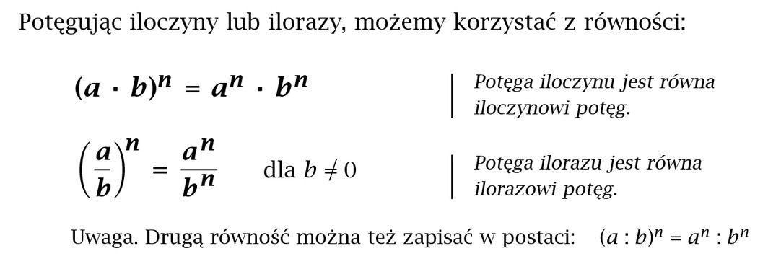
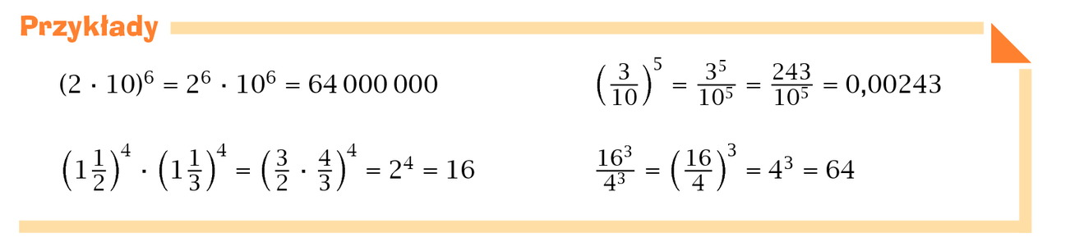
Jeszcze kilka przykładów na zastosowanie własności:
(6⋅4)²=6²⋅4²=36⋅16=576
(6x)²=(6⋅x)²=6²⋅x²=36⋅x²=36x²
(−2a)³=(−2⋅a)³=(−2)³⋅a³=−8a³
(4xy)²=(4⋅x⋅y)²=4²⋅x²⋅y²=16x²y²
Dla utrwalenia własności wykonaj z podręcznika zadanie 1 i 2 str.232

Objaśnienie tematu znajdziesz pod poniższymi linkami:
https://www.youtube.com/watch?v=Y1yxV1qa4is
A tu możesz sprawdzić czy umiesz :
https://www.matzoo.pl/klasa7/potegowanie-iloczynu-i-ilorazu_8_434

